Pozitivan trend kretanja vrednosti indeksa Beogradske berze nastavljen je i u drugoj nedelji maja, tako da nedeljna promena vrednosti pokazatelja BELEX15 iznosi +10% (+51,24 indeksnih poena), dok indeks BELEXline beleži rast vrednosti od +7,80% (+79,28 poena). Na dnevnom nivou, indeks BELEX15 zabeležio je pad vrednosti samo u ponedeljak, 11. maja, dok BELEXline pad vrednosti beleži dan kasnije, u utorak, 12. maja. U toku protekle nedelje vrednost indeksa BELEX15 sve vreme bila je na nivou iznad 500 indeksnih poena, uz istovremeno dostizanje najviše ovogodišnje vrednosti ovog pokazatelja, dok se vrednosti indeksa BELEXline u toku cele nedelje kretala na nivou iznad 1.000 poena. Interesantno je da, uprkos rastu vrednosti indeksa, od ukupno 150 istrgovanih emisija akcija u toku posmatranog perioda, njih 49 beleži pad cene u odnosu na prethodni petak, dok je rast cene zabeležen za 41 emisiju akcija.

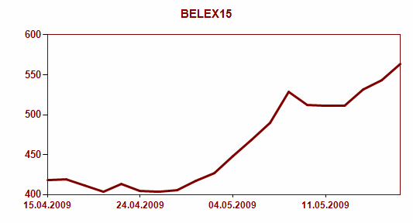

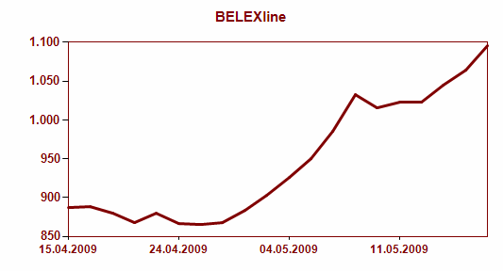

Pored rasta vrednosti indeksa, zabeležen je i rast prometa na Berzi, tako da je ukupno ostvareni promet u posmatranom periodu iznosio 783,7 miliona dinara (8,3 miliona EUR), što predstavlja rast od 66,5% u odnosu na prethodnu nedelju.

Može se reći da je prošlonedeljno trgovanje na Berzi najviše obeleženo trgovanjem akcijama preduzeća Putevi iz Užica, koje su ostvarile apsolutno rekordan promet u iznosu od preko 195 miliona dinara, uz istovremeno najveći nedeljni rast cene od +36,16%. Najviša cena za akcije užičkih Puteva u periodu od 11. do 15. maja zabeležena je na nivou od 1.000 dinara po jednoj akciji, što je istovremeno i njihova najviša cena u 2009. godini. Posmatranu nedelju akcije Puteva iz Užica završavaju na nivou od 900 dinara po jednoj akciji.

Rast cene od preko 30%, tačnije 30,6% zabeležen je i za akcije Tigra iz Pirota, koje takođe u toku prethodne nedelje beleže najvišu cenu u toku ove godine, na nivou od 620 dinara po jednoj akciji, kao i svakodnevni rast cene u periodu od 11. maja. Od početka maja zabeležen je i rast obima prometa akcijama Tigra, te se ove hartije nalaze na četvrtom mestu po nedeljnom obimu trgovanja, sa prometom od 19,9 miliona dinara. Peto mesto po obimu prometa, među hartijama koje se nalaze u metodu kontinuiranog trgovanja, zabeleženo je za akcije još jednog preduzeća sa Prime marketa - Sojaproteina iz Bečeja, kojima je takođe trgovano u iznosu od preko 19 miliona dinara. Rast cene akcija Sojaproteina na nedeljnom nivou iznosio je +3,7%. I treće akcije sa Prime marketa – akcije Energoprojekt holdinga iz Beograda, beleže rast cene na nedeljnom nivou, u iznosu od +4%. Sa druge strane, akcije Alfa plama iz Vranja, koje se nalaze na Standard marketu Berze zabeležile su pad cene na nedeljnom nivou, u iznosu od -0,20%. Ukupno učešće listiranih akcija u nedeljnom prometu na Berzi iznosilo je 6,6%.

Pored rasta prometa u trgovanju akcijama, prethodnu nedelju obeležilo je i značajno trgovanje obveznicama Republike Srbije, kojima je ostvaren promet od 1,8 miliona EUR, a najzsalužnija za to bila je serija A2016, kojom je trgovano u iznosu od 1,6 miliona EUR. Sve serije obveznica zabeležile su rast cena, koji je najveći bio za seriju A2015 i iznosio 0,71% nominalne vrednosti.

Edukativne aktivnosti Beogradske berze takođe će biti nastavljene u narednom periodu, kada se, u suorganizaciji sa USAID-om, Projektom podrške ekonomskom razvoju Srbije (SEGA) planira organizacija pilot seminara po gradovima Srbije, koji bi pokrili teme iz oblasti funkcionisanja finansijskih tržišta, Berze, načina i procedura trgovanja, kao i čitanje i razumevanje berzanskih izveštaja. U maju i junu planirani su pilot seminari u sledećim gradovima Srbije: Novi Sad – 26. maj; Subotica-28. maj; Niš-3.jun i Pirot – 9. jun, a svi zainteresovani za prijavljivanje na seminar mogu se detaljnije informisati preko Beogradske berze telefonom na broj: 011/311 73 01 ili e-mailom na: edukacija@belex.rs.

